**МУ «Управление образования» Администрации Шелковского**

**муниципального района Чеченской Республики**

**МБОУ «Сары-Суйская средняя общеобразовательная школа»**

**BS00554_**

**(366107. Чеченская Республика, Шелковской муниципальный район, с. Сары-Су ,ул. Школьная, 1)**

**Отчет**

**о работе летней пришкольной площадки по профилактике антинаркотической направленности.**

Воспитательная работа летней площадки направлена на ориентацию досуга и занятости школьников. Проводятся различные тематические мероприятия, обучающиеся участвуют в различных конкурсах и мероприятиях, спортивных соревнованиях.

Руководителем летней площадки Алимгереевой З.А. запланирована работа и по профилактике антинаркотической направленности.

Учитывая контингент детей, работа проводится в доступной форме.

В первую очередь, важно не запугивать детей, а показывать преимущества здорового образа жизни.

Так, например, второго июня по плану - «День Природы». В этот день проводили конкурс рисунков «Мы – друзья природы», но сначала

изучили строение некоторых растений, рассматривали вопрос о растениях, содержащих наркотические вещества и о влиянии этих веществ на организм человека.

Седьмого июня провели «День Здоровья и Спорта». Руководители площадки организовали проведение Малой спартакиады с одной группой детей, а другая группа провела конкурс рисунков «Мы против наркотиков».

Пропагандируя здоровый образ жизни, отметили «День Шашек». В этот день проведен турнир по шашкам, многие дети, с удовольствием участвовали в турнире. С малышами провели игру «Утки охотники», «Волк и заяц».

Информацию подготовила ЗВР \_\_\_\_\_\_\_\_\_\_\_\_\_\_\_\_ З.И. Даутова

**Фото – приложение**

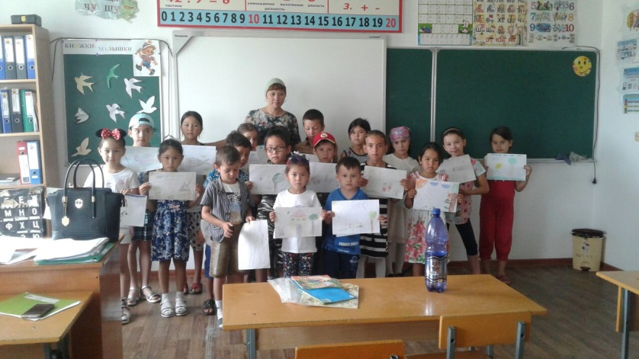 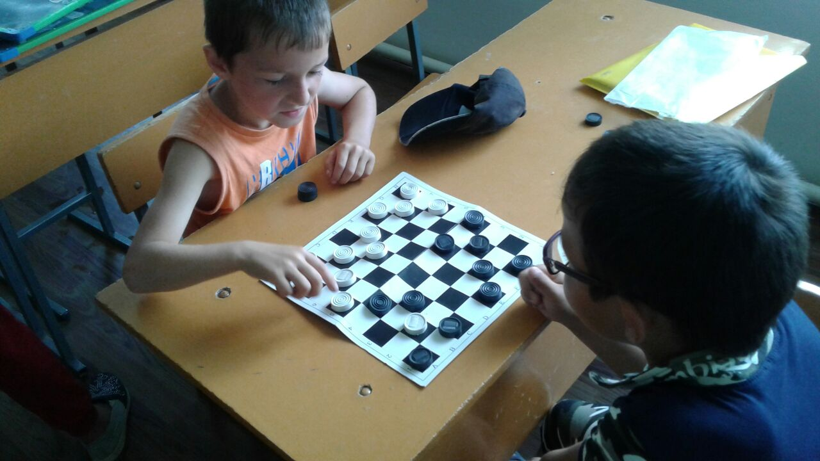

конкурс рисунков «Мы – друзья природы» Турнир по шашкам

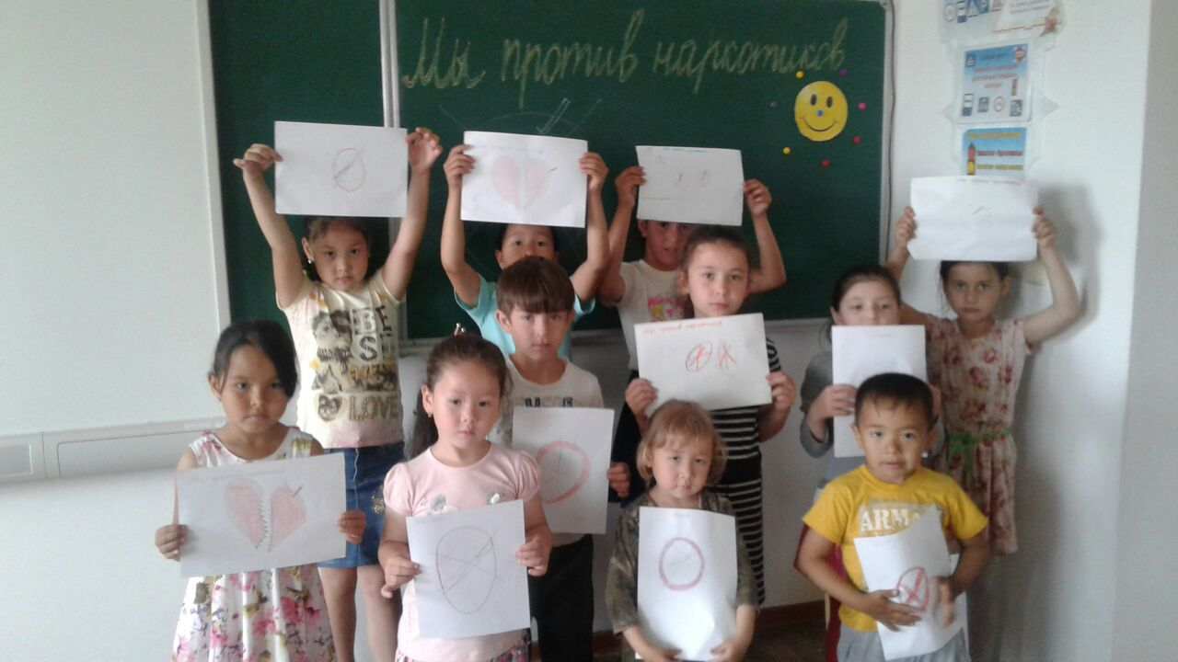 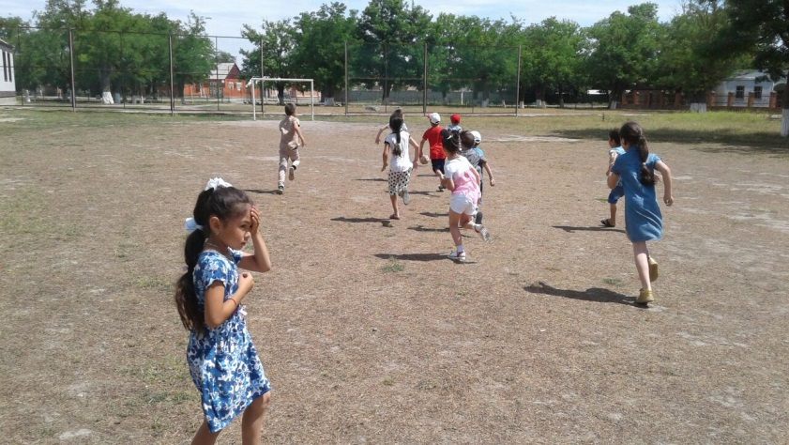 конкурс рисунков «Мы против наркотиков» Игра «Утки охотники»